Energieeffizienter Industriebau als integrales Konzept
Iva Kovacic
Institut für interdisziplinäres Bauprozessmanagement
Forschungsbereich für Interdisziplinäre Bauplanung und Industriebau,TU Wien, Österreich
ABSTRACT:
The aims and requirements for planning of the production facilities focused mostly on the issues of flexibility and extensibility in the past. This trend however is currently being challenged through new upcoming issues such as energy efficiency and life cycle costing, which originates in diverse causes such as: the upraising uncertainty in energy supply through political dependencies, the sharpening of EU-demands considering CO₂-reduction and lastly through growing pressure of the media and increasing public awareness for the scarceness of resources and protection of environment. The desire of investors for reduction of energy and resources consumption could lately be clearly observed. These new requirements in addition to the in industrial building well-established criteria such as low construction cost and short planning cycles represent new challenges for the planners.
The development of the energy efficiency measurements should take place in the early planning stages – the retrofitting of industrial facility on the state-of-the art is due to the disturbance production process often too costly or even impossible. The planning of energy efficient industrial facilities requires numerous simulations, since energy demand and heat dissipation take place simultaneously at several levels: at the level of machine, of the production line and at the level of building and its operation. Often are the companies lacking the information or data on actual energy consumption – the measuring and systematization of energy consumption should contribute to identification of energy saving potentials and initiate implementation of energy-saving strategies as well as increase awareness for energy saving.
The interdisciplinary cooperation and life-cycle oriented planning count therefore as the crucial factors within planning process with focus on energy and resources efficiency. This paper presents a Vienna University of Technology research project with such a focus, financed out of means of Climate and Energy Fond and within Program-Framework „NEUE ENERGIEN 2020“(New Energies 2020). The project INFO (Interdisciplinary Research for Energy Efficiency in Production) models and simulates electricity saving production processes, HVAC systems which use renewable energies as well as industrial waste heat, and the innovative energy producing building hulls. The final aim of the project is an integral simulation displaying and optimizing machine-production process-building interaction in terms of energy flows.
DEUTSCH:
Wenn bei den Anforderungen für die Planung von Produktionsstätten in der Vergangenheit der Schwerpunkt auf der Flexibilität und Erweiterbarkeit lag, gewinnen heute Energieeffizienz sowie niedrige Lebenszykluskosten zunehmend an Bedeutung. Die Ursachen sind vielfältig: steigende Unsicherheit in der Energieversorgung durch politische Abhängigkeiten, die Verschärfung der EU-Anforderungen in punkto Reduktion des CO2-Ausstoßes zwecks Klimaschutz und das durch den medialen Druck doch steigende Bewusstsein für Ressourcen-knappheit und Umweltschutz. Der Wunsch der Bauherren nach Minimierung des Energie- und Ressourcenverbrauchs machte sich in der letzten Zeit stark bemerkbar. Unter den im Industriebau gängigen Rahmenbedingungen der niedrigen Herstellungskosten und kurzen Planungs- und Bauzeit werden die Planer dadurch mit besonders schweren Aufgaben konfrontiert.
Die Entwicklung der Maßnahmen zur Energieeffizienz soll schon in den frühen Planungsphasen stattfinden – die Aufbringung des Industriebau-Bestands auf State of the Art ist wegen der Störung des Produktionsprozesses sehr kostspielig bis unmöglich. Die Planung für energieeffiziente industrielle Gebäude verlangt nach zahlreichen Simulationen, da Energiebedarf und Wärmeeinträge gleichzeitig auf mehreren Ebenen entstehen: auf dem Niveau der Maschine selbst sowie jenem der Fertigungsprozesse und der Gebäude-Nutzung. Oft wissen die Betriebe selbst nicht, wie viel Energie sie verbrauchen – die Messung und Veranschaulichung des Verbrauchs soll zur Bewusstseinsbildung sowie Erörterung der Einsparpotentiale beitragen und die Erarbeitung der Maßnahmen für Energie-Effizienz initiieren. Deshalb gelten die interdisziplinäre Zusammenarbeit und die Lebenszyklus-orientierte, Integrale Planung als wichtigste Hebel innerhalb eines derartigen Planungsprozesses. Dieses Paper präsentiert ein Forschungsprojekt der TU Wien, welches aus Mitteln des Klima- und Energiefonds gefördert und im Rahmen des Programms „NEUE ENERGIEN 2020“ durchgeführt wird und sich genau diesen Themen widmet. Das Projekt INFO (Interdisziplinäre Forschung für Energieeffizienz in der Fertigung) betrachtet Strom-sparende Produktionsprozesse, TGA-Systeme, welche die erneuerbaren Energien sowie Produktionsabwärme nutzen und innovative, durch die integrierte Photovoltaik Energie-produzierende Gebäudehülle, in einer Gesamtsimulation.
KURZFASSUNG: Wenngleich dem Industrie-Sektor die höchsten Energieverbräuche zugeschrieben werden, betragen die Verbräuche für das Betreiben der Gebäude selber nur wenige Prozente im Gesamtsystem Produktion – weshalb das Interesse an der Gebäudeoptimierung in Industriebau bis dato relativ gering war. Doch als Folge der politisch-wirtschaftlichen Veränderungen steigt die Nachfrage für die Gesamt-Energieeffizienz seitens der Unternehmen (gleichzeitig Bauherrn) zunehmend. Die Entwicklung der Maßnahmen zum energieeffizienten Industriebau, mit dem ganzheitlichen Ansatz der Betrachtungs-Ebenen Maschine-Fertigungsprozess-Gebäude, ist Forschungsschwerpunkt des Projekts INFO, welches im diesen Paper präsentiert wird. Als erwartetes Endergebnis soll dabei eine Integrale Simulation und Optimierung des Fertigungssystems mit allen anfallenden Energieflüssen entstehen.

EINLEITUNG
Bei den Anforderungen für die Planung von Produktionsstätten lag in der Vergangenheit der Schwerpunkt auf der Flexibilität und Erweiterbarkeit. Ein Bedarf nach einem Höchstmaß an Flexibilität hat mehrere Gründe. Die Fertigungsprozesse sind von hoher Dynamik und kurzer Lebensdauer gekennzeichnet – der Lebenszyklus der Produktionslinie z.B. in der Autoindustrie beträgt zwischen 3 und 7 Jahre, also um einiges kürzer als der Lebenszyklus der Gebäude selbst. Zweitens herrscht Unsicherheit darüber, ob am Ende der Ausschreibungszeit in der Halle noch dasselbe Produkt hergestellt werden kann wie zu Beginn, also ist das Thema Nachnutzung ein wesentliches Kriterium (Zech, 1984).
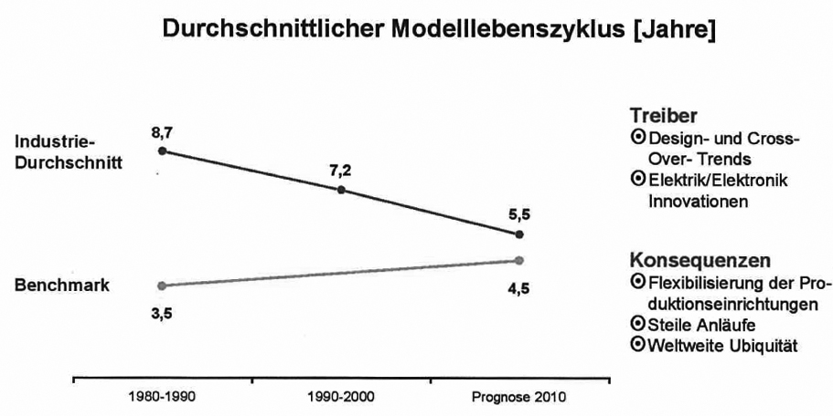

Abb. 1: Modelllebenszyklus (Müller, 2005)
Für den Fall, dass die vorhandene Tragstruktur und die Hülle (das „Gehäuse“ für die Fertigung) den geänderten Anforderungen der neuen Produktionslinie nicht entsprechen, also sich nicht kostengünstig und schnell anpassen und umwandeln können, war bislang der Abriss die Folge. Deshalb war oft eine bewährte, kostengünstige Gebäudehülle mit entsprechender Primärstruktur die bevorzugte Lösung für die Produktionsgebäude.
In den 1960er Jahren wird mit zunehmendem Maß der Automatisierung der Systembau entwickelt, welcher für unterschiedliche Aufgaben und Nutzungsflexibilität offen sein muss, so z.B. die Fertigungsanlagen von Fritz Haller (Jüttner, 2004).
Als Nachteil des Systembaus wird oft mangelhafte Anpassungsfähigkeit an die städtebauliche Situation (Adam, 2004) sowie Uniformität und Willkürlichkeit in der ästhetischen Ausformulierung, wie oft bei Industrieparks der Vorstadt-Sprawls vorzufinden, kritisiert. Obwohl die identitätsstiftende Rolle der Architektur eine lange Tradition in der Geschichte der Industriearchitektur hatte, wurde diese Kontinuität in den 1990er Jahren durch das „Ertragsdenken anstelle von Wertedenken“ (Deplewski, 2003) aufgelöst. Industriebauten wurden als totes Kapital betrachtet - Schlagworte wie „Industrie ohne Bau“ trugen für die mangelnde Wertschätzung und damit auch geringe Investitionsbereitschaft für hochwertige Fertigungsgebäude sicherlich bei. Durch das aufsteigende Bewusstsein für die Wichtigkeit eines klaren Corporate Identity für die Markt-Positionierung eines Unternehmens gewann das ästhetische Erscheinungsbild des Werkes erneuert am Anfang des Millenniums an Bedeutung (Kühn, 2003). Beispiele sind am ehesten in der Autoindustrie zu finden – Autostadt Wolfsburg aus 2000, Gläserne Manufaktur von Volkswagen in Dresden aus 2001 von Günter Henn Architekten, und als vielleicht spektakulärstes Beispiel die BMW Welt von Coop Himmelblau in München, eröffnet in 2007.
Wenn vor 5-10 Jahren die Themen wie jenes der Corporate Identity, der Erlebniswelten, Globalisierung und Vernetzung für die Industriebau prägend waren, gewinnen heute die Energieeffizienz sowie niedrige Lebenszykluskosten zunehmend an Bedeutung. Unter den im Industriebau gängigen Rahmenbedingungen der niedrigen Herstellungskosten und kurzen Planungs- und Bauzeit werden die Planer dadurch mit besonders schweren Aufgaben konfrontiert.
Durch die Wirtschaftskrise kam verstärkt eine Lebenszyklus-orientierte Denkweise bei Betrieben und Investoren auf – eine vor allem durch konstante, wenn nicht sogar reduzierte Betriebskosten gekennzeichnete Gebäudebewirtschaftung wird zunehmend auch im Industriebau zum Planungsziel.
Der Wunsch der Bauherren nach Minimierung des Energie- und Ressourcenverbrauchs hat vielfältige Ursachen: steigende Unsicherheit in der Energieversorgung durch politische Abhängigkeiten, die Verschärfung der EU-Anforderungen in punkto Reduktion des CO2-Ausstoßes zwecks Klimaschutz, und das durch den medialen Druck doch steigende Bewusstsein für Ressourcen-Knappheit und Umweltschutz. Stichworte wie „Green Business“ sowie die durch die aufkommende Anzahl der internationalen Gebäude-Zertifikate auch anerkannten „Green Buildings“ sind einige Ergebnisse der Bestrebungen hin zu einem umweltbewussten Unternehmensimage, welches auch eine wesentliche, ganzheitliche Vermarktungsstrategie darstellt.

AUSGANGSLAGE
Der Energiebedarf differenziert sehr stark durch die Art der industriellen Fertigung. Fast allen Produktionsbetrieben ist gemeinsam, dass die Fertigungsprozesse selbst und nicht die Heizung bzw. Kühlung den höchsten Energiebedarf darstellen.
In 2008 wurde am Fachbereich für Industriebau und interdisziplinäre Bauplanung eine Studie mit Exkursion zum Audi Werk in Györ mit folgenden Ergebnissen durchgeführt (Netzer et al, 2008):
Das Audi Werk in Györ (Audi Hungaria Motor) verbraucht 250 MWh/Jahr, was dem Stromverbrauch einer 200.000 Einwohner-Stadt entspricht. 85% des Verbrauchs entfällt für die Produktion, 10-15% davon entfallen für die Gebäudetechnik – Beleuchtung, Belüftung, Steuerung etc. Damit betragen die Stromkosten 16 Mio. € pro Jahr (Industriebau, Sommeregger, 2008).
Audi hatte ein Energiesparprogramm mit speziellem Augenmerk auf Minimierung des Stromverbrauchs eingeführt. Bei der Beleuchtung, welche einen wesentlichen Posten beim Energieverbrauch des Gebäudes darstellt, konnten durch den Einsatz sparsamerer, gezielterer Beleuchtungsmittel zusammen mit der Einführung von Lichtsteuerung (Bewegungsmelder) 1 Mio. € an jährlichen Energiekosten eingespart werden (Industriebau Neubauer, 2008). Die Umstellung von Aluminium-Reflektor-Leuchten auf 58W-Leuchtstoffröhren hatte in den Hallen zu einer Temperatursenkung von 1% geführt, was sich natürlich in reduzierten Kosten für die Kühlung zeigte.
Die Energieflüsse welche bei einem Werk im Laufe des Lebenszyklus stattfinden, können in mehreren Ebenen gegliedert werden: Produktion, Gebäude und Technische Gebäudeausrüstung (TGA). Diese Flüsse sind im Wesentlichen durch lebenszyklusorientierte Planungsprozesse gesteuert (Planung, Ausführung und Betrieb).

EBENE Produktion
Was den Strombedarf angeht, so sind die Haupt-Stromabnehmer die Kompressoren sowie hydraulischen Pumpen für den Kühlschmierstoff bei der spanabhebenden Fertigung; auch dazu zählen die Pulverbeschichtungsprozesse sowie Lackieranlagen mit sehr hohen Temperaturen (bis zu 70° C).
Die größten Mengen an Abwärme produzieren die Härteöfen mit Temperaturen von 300-400°C, die meistens mit Gas betrieben werden. Weitere signifikante Abwärme-Mengen werden durch die Druckluftkompressoren sowie Kühlschmierstoffzubereitung produziert.
State of the art ist bereits die Abwärme-Nutzung entweder für die Warmwasserzubereitung oder auch für die Heizung benachbarter Büro- sowie Forschungs- und Entwicklungsgebäude.

EBENE Gebäude
Das ausschlaggebende Element für die Energie-Effizienz der Produktionsgebäude ist die wärmebrückenfreie Gebäudehülle, und zwar nicht nur der Fassade, sondern auch der Dächer und Bodenplatte, gekennzeichnet durch gute Dämmung.
Nach DIN 4108 fallen die Fertigungsgebäude zu den Nicht-Wohnbauten – die Gruppe von Gebäuden mit niedrigen Innentemperaturen (mehr als 12°C und weniger als 19°C, Beheizung von mehr als 4 Monaten im Jahr). Laut EnEV sowie DIN 4108-2 gelten für die Bodenplatte für Gebäude mit niedrigen Innentemperaturen keine Anforderungen (als Einzelbauteil betrachtet), jedoch sollten benachbarte Räume sowie Umkleide- und Sozialräume auf der gleichen Platte gelagert sein, trifft die Platten-U-Wert der Gebäuden für normale Temperaturen von 0,4 oder 0,5 W/m²K zu. Die (außenseitig) gut gedämmte Bodenplatte ist insbesondere wichtig für die zukünftige Erweiterung/Umnutzung, da ein nachträgliches Dämmen wirtschaftlich nicht tragbar ist (URSA,2007).
Die Beschaffenheit der Gebäudehülle ist nicht nur für Energieeinsparung bzw. Energiemanagement wesentlich – in enger Verbindung steht das Belüftungs- und Beleuchtungskonzept. Durch den gezielten Einsatz und die Steuerung des Tageslichts können die Betriebskosten für die Beleuchtung wesentlich beeinflusst werden.
Die industriellen Gebäuden mit großen Fassaden- und vor allem Dachflächen bieten enorme Potentiale für die Energieproduktion durch Solarstrom-Erzeugung - die Anlage auf dem Dach des Michelin Werks Homburg Saar erzeugt rund 9 Mio. KWh/Jahr und versorgt 2500 Haushalte mit Strom; die Module wurden im Züge der Sanierung auf die Bitumen-Dächer aufgestellt (Suntechnics, 2007).
Building Integrated Photovoltaik (BIPV) ist gerade für den Bereich Industriebau interessant, auf Grund der eingeschränkten Belastbarkeit von Dächern. BIPV können photovoltaisch aktive Laminate auf Metall-Trägerplatten, Dachelemente–Sandwichsysteme mit angebrachten PV-Materialien oder sogar direkt an Steh-Falz-Dächer angeklebte Laminate sein, welche die Dächer nicht zusätzlich belasten. Eine für Fassaden wesentliche Innovation bringt die Dünnschicht-Technik, die Integration der flexiblen und transparenten Module, was somit natürlich belichtete Räume mit gleichzeitiger solarer Stromerzeugung erlaubt (Ernst et all, 2010).

EBENE TGA
Technische Gebäudeausrüstung (TGA) im Zusammenspiel mit der Gebäudesteuerung bestimmt ein erfolgreiches Energie-Konzept – wie das neue von ATP Architekten und Ingenieure geplante Produktions- und Logistik-Gebäude HILTI in Vorarlberg zeigt. Dabei werden regenerative Systeme für die Kühlung durch Grundwasser genutzt, die nordorientierten Flügel der Scheddächer werden zur freien, nächtlichen Kühlung geöffnet. Im Winter wird die Abwärme der Härterei zur Raumheizung in die Flächensysteme der Betonkerntemperierung und Fußbodenheizung eingeleitet, zusätzlich wird die Außenluft durch Lufterdwärmetäuscher vorerwärmt (Wehrle, 2020).

PLANUNGSPROZESS
Das Wesentliche ist, dass die Entwicklung der Maßnahmen zur Energieeffizienz schon in den frühen Planungsphasen stattfindet – die Aufbringung des Industriebau-Bestands auf State of the Art ist wegen der Störung des Produktionsprozesses sehr kostspielig bis unmöglich. Die Planung für energieeffiziente industrielle Gebäude verlangt nach zahlreichen Simulationen, da Energiebedarf und Wärmeeinträge gleichzeitig auf mehreren Ebenen entstehen: auf dem Niveau der Maschine selbst sowie jenem der Fertigungsprozesse und der Gebäude-Nutzung.
Oft wissen die Betriebe selbst nicht, wie viel Energie sie verbrauchen, beziehungsweise wie sich die Aufteilung von Produktionsverbräuchen zum Gebäudebetrieb verhält. Selten wird der Energieaufwand für die Produktion vom gebäudebezogenen Energieverbrauch fürs Heizen, Kühlen, die Beleuchtung getrennt erfasst. Zunehmend werden die getrennten Zähler installiert, jedoch wird die Kosten-Erfassung meistens ohne Trennung durchgeführt. Bei Instandhaltung und Wartung der Fertigungsanlagen kommt es auch zu Überschneidungen zwischen Gebäude und Produktion, was eine Problematik für die Lebenszykluskosten-Diagnostik
und -Prognostik mit sich bringt (Ast, 2008).

Die Messung und Veranschaulichung des Verbrauchs soll zur Bewusstseinsbildung beitragen sowie die ersten Schritte zur Erörterung der Einspar-Potentiale und weitere zur Erarbeitung der Maßnahmen für die Energie-Effizienz setzen.

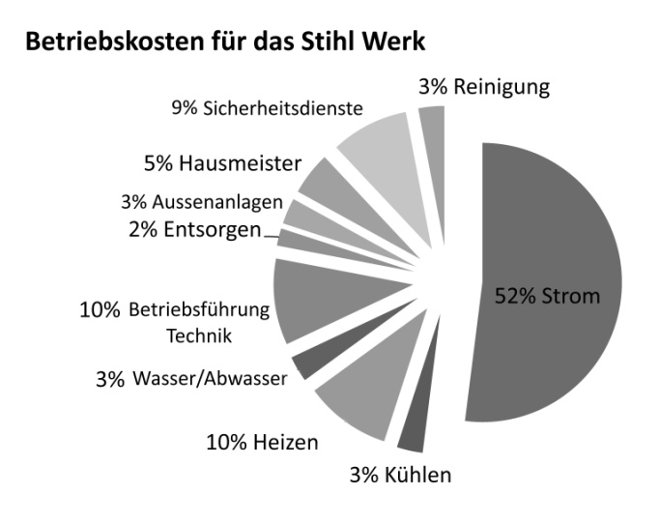

Abb. 2: Berechnete Betriebskosten für das Jahr 2007 (Ast, 2008)

Projekt INFO
Eine ganzheitliche Simulation und Optimierung der energieeffizienten Fertigung von Mikro- bis Makro-Ebene ist das Hauptziel des Projekts INFO – Interdisziplinäre Forschung für Energieeffizienz in der Fertigung an der TU Wien.
Das Projekt ist gefördert von FFG und Klimafond: Neue Energien 2020. Sieben TU-Institute der Fakultäten für Maschinenwesen und Betriebswissenschaften, Informatik, Bauingenieurwesen und Architektur und Raumplanung forschen gemeinsam mit zehn Industriepartnern und spannen somit ein interdisziplinäres Forschungsfeld.
Als Endergebnis soll eine integrale Simulation einer generischen Produktionsanlage entstehen, zusammen mit einem Masterplan (Blueprint) des optimierten, energieeffizienten Produktionsmodells, welches die drei Bereiche der Energie, Gebäude und Fertigung ganzheitlich abbildet. Die Simulation soll am konkreten Modell für energieeffizientes Werk des Industriepartners Hörbiger verifiziert werden. Die Gesamtsimulation soll in weiterer Folge als Werkzeug für produzierende Unternehmen dienen.
Die detaillierte Betrachtung und die Vernetzung der verschiedenen Ergebnisse ergeben ein ganzheitliches Konzept zur Minimierung des Energieverbrauchs entlang der Wertschöpfungskette (IFT, 2009).

Problemstellung Industrie
Die ersten Analysen und Umfragen bei den teilnehmenden industriellen Betrieben haben die aus der Literatur und Erfahrung bereits im Kapitel 2 dargestellten Probleme bestätigt.
Die Energieeffizienz oder sogar Energie-Einsparungs-Maßnahmen wurden erst bei Neubau, Sanierung oder bei Dringlichkeit der Umsetzung der gesetzlichen Auflagen ein Thema. Dem liegt zu Grunde, dass bei einer Produktion
- die Produktivitätssteigerung oberste Priorität hat und sich alle Maßnahmen während des Betriebs im Vergleich zur Produktivitätssteigerung als weniger wirtschaftlich erwiesen haben
- die Energiekosten für den Bereich Gebäude im Gesamtverbrauch gering bzw. schwer nachweisbar sind (5-15%)
- die tatsächliche Splittung der Energieverbräuche teils oder gänzlich unbekannt ist und somit auch die Potentiale oder Defizite in Bezug auf Energieeinsparung
Als besonders kritische Forschungsfragen in Bezug auf Optimierung konnten folglich identifiziert werden:
- Zentrale versus dezentrale Medienversorgung, insbesondere bezogen auf Druckluft- sowie Kühlschmierstoffzubereitung
- Stand By-Betrieb: Überprüfung der technisch-wirtschaftlichen Durchführbarkeit der Maßnahmen wie Abschaltung am Wochenende oder benutzerorientierten Maßnahmen wie beispielsweise Abschaltung der Maschine im Stillstand-Intervall
- Entwicklung der Messungsmethodik, um die Spitzenverbräuche bzw. produktionsabhängige Wärmeprofile und Energieabgabepotentiale der einzelnen Maschinen und folglich Produktionsbereiche zu erfassen

Methodik
Um die umfangreiche und differenzierte Bearbeitung der Forschungsfragen sowie relevante Kompetenzen eines Konsortiums beachtlicher Größe und Divergenz steuern zu können, teilt sich das Projekt in drei wesentliche Forschungsbereiche: Fertigung, Energie und Gebäude.
Dabei beschäftigt sich der Forschungsbereich Fertigung mit der Optimierung des Fertigungsprozesses, der Ausarbeitung der Messungsmethodik und Durchführung der Messung, um die Maschinenprofile erfassen zu können. Weiters werden die Potentiale und Defizite der Maschine selbst sowie des Fertigungpsrozesses in Bezug auf Energieeffizienz identifiziert.
Der Bereich Gebäude entwickelt architektonische, konstruktive und bauphysikalische Lösungen und Simulationen zu einem modellhaften, energieeffizienten Werk, wobei die Aspekte der Funktionalität zusammen mit räumlich-technischen Anforderungen des Fertigungsprozesses neben der Energieeffizienz als wichtigste Anforderungen gelten. Die Komponente Technische Gebäudeausrüstung ist die größte Schnittstelle zu den Bereichen Fertigung und Energie.
Der Bereich Energie vereint die Ergebnisse der Bereiche Fertigung und Gebäude, da alle Energieflüsse als ein thermodynamisches Modell in einer integralen Simulation nicht nur abgebildet sondern auch optimiert werden müssen.
Methodisch ist die interdisziplinäre Zusammenarbeit auf einer gemeinsamen Definition des Anforderungskataloges für die Modellierung und Evaluierung des Gesamt-Modells aufgebaut, sowie Aufbau einer gemeinsamen Datenbank.
Die Aufgaben der Teilbereiche umfassen die Datenerfassung, welche auf dem Anforderungskatalog aufbaut, sowie die Entwicklung der Teilmodelle für die Gesamtsimulation.
Gemeinsam werden diese Teilmodelle im Rahmen von interdisziplinären Workshops evaluiert und optimiert. Letztendlich fließen alle Daten und Teil-Modelle in eine integrale Simulation.

Bereich Gebäude
Der Bereich Gebäude entwickelt innovative Lösungen für die Gesamt-Konzipierung der energieeffizienten Fertigungshallen. Dabei sind mehrere wesentliche Faktoren ausschlaggebend:
- Die Logik der Fertigung bzw. der ungestörte und effiziente Fertigungsprozess
- Die Flexibilität der Halle in Bezug auf Erweiterbarkeit sowie Veränderungen des Produktionslayouts
- Die unmittelbare Nähe der Produktion zu Forschung und Entwicklung bzw. zu Administration, was innovative Lösungen punkto Gebäudetypologie verlangt
- Innenraumklima und thermische und optische Behaglichkeit sowie Minimierung der Schadstoffemissionen
- Das Zusammenspiel der baulichen Hülle mit der TGA, um den Energieaufwand für Heizung, Kühlung, Lüftung und Beleuchtung zu minimieren

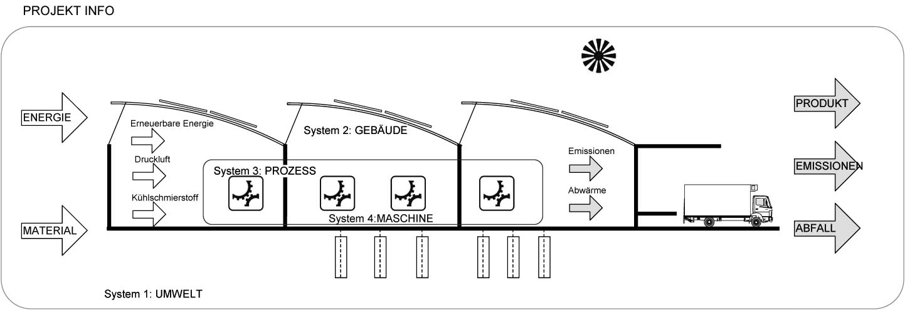

Abb. 3: Projekt INFO – Energieeffizienz als integrales Konzept

Methodisch baut die Arbeit der Gruppe auf einer intuitiven Vorauswahl der möglichen Gebäudetypologien (Varianten) auf, welche der oben genannten Kriterien am besten entsprechen, aus dem „unendlichen“ Universum der Designmöglichkeiten und einer iterativen Annährung durch Evaluierung und Optimierung der Varianten an die optimale Lösung. Die Evaluierung der einzelnen Varianten erfolgt mittels Anforderungskriterienkatalogs, welcher vom Konsortium vordefiniert wird.
Als Ergebnis soll ein Leitfaden für Energie-effiziente Fertigungsgebäude sowie ein Masterplan als Building Integrated Model (BIM) mit gesamthaften energetischen und lebenszyklischen Daten sowie ein Energieausweis für den Industriebau entstehen.

Ausblick
Die Herausforderungen für das Projekt liegen auf dem Management des Konsortiums, welches auf einer Vielfalt der Disziplinen aufgebaut ist, sowie auf der Entwicklung einer Methodik für interdisziplinäre Forschung. Dazu gehören die Schaffung einer gemeinsamen Sprache, gemeinsame Verständigung der Projekt-bezogenen Problematik sowie ein Grund-Verständnis jeder einzelnen Disziplin bzw. Sparte für die Tätigkeit der anderen.
Als weitere Herausforderung gilt die Datenanschaffung. Da der Bereich Industriebau ein relativ junges Thema in der Gesamtthematik „Nachhaltiges Planen und Bauen“ ist, sind die Daten für die Berechnung der Lebenszykluskosten sowie eines Life Cycle Assessments für die im Industriebau gängigen Produkte bei den Datenanbietern wie z.B. Baubook oder ökobau.dat kaum erfasst.
Dank der unterschiedlichen zeitlichen Granulierung der Messung und Simulation (Millsekunden-Takt bei der Maschinenperformancemessung bzw. Stundentakt bei der thermischen Gebäudesimulation) sowie teilweise Softwareinkompatibilität der einzelnen Simulationstools, bleibt die Verwirklichung der gemeinsamen integralen Simulation als größter Forschungsbeitrag und somit auch größte Aufgabe dieses Projekts.
LITERATUR
Adam, J. (2004) Industriebau – eine Positionsbestimmung, In: Adam et al (ed.) Entwurfsatlas Industriebau, Basel, Berlin, Boston: Birkhäuser-Verlag für Architektur, p. 21-26
Ast, H. (2008) Kennwerte und Kostentreiber. Industriebau 2/2008, p. 50-53
Deplewski, C. (2003) Die Bedeutung der Industriebauten für einen Konzern. In: Achammer C. (ed.) Risiko Industriebau und andere Werte Praxisreport 2003. Wien, New York: Springerverlag, p. 124- 129
Ernst W., Siegenbruk R., Hullmann H. (2010) Photovoltaik im Gewerbebau. Industriebau 1/210, p.40-42
IFT et al: Institut für Fertigungstechnik (2009) INFO – Interdisziplinäre Forschung für Energieeffizienz, gefördert vom Energiefonds im Rahmen des Programms „NEUE ENERGIEN 2020“
Kreische D., Netzer. W, Sommeregger, M., Stürzenbacher M. (2008), Audi Motorenwerk Ungarn – Györ. Bericht zu Interdisziplinäre Exkursion LVA Nr. 234.057, Fachbereich für Industriebau und interdisziplinäre Bauplanung, TU Wien
Jüttner, F. (2004) Geschichte des Industriebaus. In: Adam et al (ed.) Entwurfsatlas Industriebau, Basel, Berlin, Boston: Birkhäuser-Verlag für Architektur, p. 11-15
Kühn, B. (2003) Die Bedeutung der Architektur für die Identität eines Unternehmens. In: Achammer C. (ed.) Risiko Industriebau und andere Werte Praxisreport 2003. Wien, New York: Springerverlag, p. 124- 129
Müller M. (2005), Industriebau 2010 – Anforderungen der Automobilindustrie, In: Achammer C. (ed.) Industrieraum Europa 2010 Neue Lösungen für die neue Prozesse Praxisreport 2005. TU Wien, p. 166
Suntechnics (2007) Photovoltaik in Industriebau Energetisches Gesamtkonzept: funktional, wirtschaftlich, ästhetisch, Industriebau Spezial Energie 1/2007, p. 30-31
URSA (2007) Vorausschauend geplant – Kosten gesenkt. Industriebau Spezial Energie 1/2007, p.16-17
Wehrle M. (2010) Effiziente Arbeitsstätte. Industriebau 1/2010, p. 28-33
Zech, U. (1984) Arbeitsstätten in München Probleme des Standorts und Gestalt. In: Ackermann K. Industriebau Stuttgart: Deutsche Verlags-Anstalt p.262-265

